**ENTEGRE KATI ATIK YÖNETİMİ İLE SIFIR ATIK YAKLAŞIMININ KARŞILAŞTIRILMASI: TEORİK BİR TARTIŞMA**

**Muhammed Yunus BİLGİLİ[1]**

**Özet**

Kentleşme, sanayileşme, nüfus artışı, üretim ve tüketim kalıplarında yaşanan değişiklikler, kentsel alanlarda büyük miktarda katı atığın ortaya çıkmasına neden olmaktadır. Kentsel katı atıklar, çevre üzerinde fiziksel, kimyasal ve biyolojik birtakım etkilerde bulanarak çevre ve insan sağlığı açısından çeşitli riskler taşımaktadır. Bu risklerin en aza indirilebilmesi kentsel katı atıkların etkin bir şekilde yönetilmesini gerektirmektedir. Günümüzde kentsel katı atıkların yönetilmesinde, entegre katı atık yönetimi (EKAY) ve sıfır atık yaklaşımı (SAY), atıkları birer kaynak olarak görmesi bakımından yakma ve depolama uygulamalarından farklılaşmaktadır. Literatür araştırması yöntemine dayanan bu çalışmanın amacı, EKAY ile SAY’ın benzerlik ve farklılıklarının teorik bir bakış açısıyla ortaya konulmasıdır. Karşılaştırma sonucunda, EKAY ve SAY’ın atık azaltımı ve önleme, yeniden kullanım, geri dönüşüm ve kazanım uygulamaları açısından benzerlik gösterdiği tespit edilmiştir. Buna karşın SAY’ın atık ortaya çıkarmayan aşamalar olan sıfır atık ürün tasarımı, atık önleme ve azaltma ile yeniden kullanım uygulamalarını öncelediği; ayrıca yakma ve depolama uygulamaları yerine, kalıntı yönetimi şeklinde nitelendirilebilecek aşamayı atık yönetim hiyerarşisine eklemeye çalıştığı görülmüştür. Bu değerlendirmeler kapsamında, SAY’ın atık oluşumunu engellemeye çalışarak doğal kaynakların korunmasını amaçlayan ve EKAY’a göre daha bütüncül bir bakış açısını temsil ettiği sonucuna ulaşılmıştır.

**Anahtar Kelimeler:** Katı Atık, Katı Atık Sorunu, Katı Atık Yönetimi, Entegre Katı Atık Yönetimi, Sıfır Atık Yaklaşımı

**COMPARISON OF INTEGRATED SOLID WASTE MANAGEMENT AND ZERO WASTE APPROACH: A THEORETICAL DISCUSSION**

**Abstract**

Urbanization, industrialization, population growth, changes in production, and consumption habits result in the occurrence of vast amounts of solid wastes in urban areas. Municipal solid wastes have various physical, chemical, and biological effects on the environment and carry various risks in terms of environmental and human health. Minimizing these risks requires effective management of municipal solid wastes. Today, in the management of municipal solid wastes, integrated solid waste management (ISWM) and zero waste approach (ZWA) differ from incineration and landfill practices in terms of seeing wastes as resources. This study aims to explain the similarities and differences between ISWM and ZWA from a theoretical point of view based on literacy. As a result of the comparison, it has been determined that ISWM and ZWA are similar in terms of waste reduction/prevention, reuse, recycling, and recovery applications. On the other hand, ZWA prioritizes zero waste product design, waste prevention/reduction, and reuse applications, which are stages that do not generate waste; it was also observed that instead of incineration and landfill practices, tried to add the stage that can be described as residual management to the waste management hierarchy. Within the scope of these assessments, it has been concluded that ZWA aims to protect natural resources by trying to prevent waste generation and represents a more holistic perspective than ISWM.

**Keywords:** Solid Waste, Solid Waste Issue, Solid Waste Management, Integrated Solid Waste Management, Zero Waste Approach

**Giriş**

Kentleşme, sanayileşme ve nüfus artışının yol açtığı katı atık sorunu, günümüz toplumlarının karşı karşıya kaldığı en önemli problem alanlarından biridir. Atık miktarındaki artış eğilimi, bu atıkların yönetilmesinde etkinliği ve verimliliği sağlayacak politikaların geliştirilmesini gerektirmektedir. Bu gereksinim doğrultusunda, üretilen atık miktarının azaltılması amacına hizmet eden yeniden kullanım ve geri dönüşüm uygulamalarına ağırlık veren atık yönetim stratejileri daha fazla tercih edilmeye başlanmıştır (Koroneos & Nanaki, 2012). Atıkları elden çıkarılmak istenen nesneler olarak değil, yararlanılması gereken değerli birer kaynak olarak gören entegre katı atık yönetimi (EKAY) ve sıfır atık yaklaşımı (SAY) atık yönetim stratejileri içerisinde ön plana çıkmaktadır.

Literatür araştırması yöntemine dayanan bu çalışmanın amacı, EKAY ile SAY’ın benzerlik ve farklılıklarının teorik bir bakış açısıyla ortaya konulmasıdır. Çalışmanın birinci bölümünde, EKAY ile ilgili teorik bilgiler sunulmuş, etkin bir sistemin inşa edilebilmesi adına izlenmesi gereken aşamalara yer verilmiş ve örnek bir EKAY atık hiyerarşisi üzerinden kavramsal birtakım açıklamalar yapılmıştır. Çalışmanın ikinci bölümünde, atık üretmeyen bir ekonomik ve toplumsal yapı inşa etme temel amacına sahip SAY ile ilgili kuramsal açıklamalarda bulunularak, söz konusu yaklaşımın faydaları ve hiyerarşik yapısı hakkında teorik bilgiler sunulmuştur. Çalışmanın üçüncü ve son bölümünde ise, EKAY ve SAY, “atığın kaynağında azaltılması ve önlenmesi”, “atığın bir kaynak olarak görülmesi”, “çevre ve halk sağlığı risklerinin en aza indirilmesi”, “atık sorunu ve yönetiminin çok boyutlu yapısının dikkate alınması”, “paydaş katılımına imkân verilmesi”, “öncelikli uygulamaların (yeniden kullanım, geri dönüşüm vb.) belirlenmesi”, “ürün tasarım süreçlerinin ve kalıntı yönetiminin dikkate alınması” değişkenleri açısından karşılaştırılmıştır.

EKAY ve SAY’ın teorik açıdan karşılaştırılması sonucunda, her iki yaklaşımın çevre ve halk sağlığı risklerini en aza indirme ve doğal kaynakları koruma amacı açısından benzer olduğu tespit edilmiştir. Ayrıca anılan iki atık yönetim stratejisinin atık azaltımı ve önleme, yeniden kullanım, geri dönüşüm ve kazanım uygulamaları açısından da ortak bir payda da buluştuğu gözlenmiştir. Bununla beraber, SAY’ın atık ortaya çıkarmayan aşamaları (sıfır atık ürün tasarımı, atık önleme/azaltma ve yeniden kullanım) öncelikli seçenek olarak ele aldığı; kalıntı yönetimi ile de yakma ve depolama alanlarına yönlendirilen atık miktarını azaltmaya çalıştığı tespit edilmiştir. Yapılan bu teorik tartışmalar sonucunda, SAY’ın EKAY’a göre kaynakların korunması açısından daha bütüncül bir bakış açısına sahip olduğu ve atıkları yönetmek yerine atık üretimini engellemeye yönelik bir felsefeyi simgelediği tespit edilmiştir.

**1. Entegre Katı Atık Yönetimi**

Sanayileşme, kentleşme ve nüfus artışı sonucunda ortaya çıkan katı atıkların ekonomi, çevre ve toplum üzerinde yarattığı olumsuzlukların ortadan kaldırılması mevcut ekonomik, sosyal, idari ve toplumsal yapıların sürdürülebilirliği açısından önem taşımaktadır. Bu açıdan bakıldığında, atığın oluşumundan itibaren tespit edilmesi, azaltılması, taşınması, işlenmesi (geri dönüşüm vb.) ve depolanması gibi uygulamaların ekonomi, çevre ve halk sağlığı, mühendislik, hukuk, estetik ve planlama fonksiyonları açısından değerlendirilmesine dayanan bir dizi işlemi ifade eden katı atık yönetimi (Kızıltaş vd., 2020; Anand, 2010), sürdürülebilir kalkınma ideali ile doğrudan bağlantılıdır.

Sürdürülebilir kalkınmanın temel nosyonunun gelecek kuşakların fırsatlarını korumak olduğu göz önünde bulundurulduğunda, mevcut üretim ve tüketim tarzlarından kaynaklanan atıkların gelecek kuşaklar üzerinde bir yük yaratmayacak şekilde yönetilmesini gerekli kılmaktadır (ElSaid & Aghezzaf, 2018). Bu bağlamda, sürdürülebilirliğin sağlanabilmesi adına EKAY, atık yönetiminde verimliliği artıracak stratejiler bütünü olarak görülebilmektedir (Tsai vd., 2020). Daha geniş bir ifadeyle EKAY, belirli bir yerleşim bölgesinde ortaya çıkan atıkların işlenmesi amacıyla kaynakta ayrıştırılması, yeniden kullanılması, geri dönüştürülmesi, geri kazanım ve enerji geri kazanımı için yakılması ve nihai bertarafının (depolama) sağlanabilmesi için uygun teknolojilerin bir araya getirilmesidir (Khoshbeen vd., 2020; Menikpura vd., 2013; Memon, 2010). Farklı bir söylemle EKAY, atığın ortaya çıkışından nihai bertarafına kadar uzanan yönetim süreçlerinde, ekonomik ve çevresel açıdan en optimal seçeneğin tercih edilmesine yönelik bir yol haritası niteliğindedir (Morrissey & Browne, 2004; Asefi vd., 2020). Belirlenmiş atık yönetiminin amacına ulaşılabilmesi adına uygun yöntem, teknoloji ve yönetim planlarının uygulanmasını ifade eden EKAY sisteminin (Tchobanoglous vd., 2002) oluşturulmasında izlenmesi gereken birtakım aşamalar söz konusudur. Bu aşamalar aşağıda sıralanmıştır (Khoshbeen vd., 2020):

* Belirli bir bölgedeki tüm sektörler tarafından üretilen atığın karakterizasyonunun ve miktarının belirlenmesi,
* Mevcut atık yönetim sistemlerinin ve uygulamalarının değerlendirilmesi,
* EKAY için paydaşların katılımıyla hedeflerin belirlenmesi,
* EKAY uygulama stratejilerinin hazırlanmasına, izlenmesine ve geri bildirimin sağlanmasına yönelik bir sistemin tasarlanması.

Atık yönetiminin çok boyutlu yapısını dikkate alan EKAY’da kaynakların korunabilmesi adına atıkların azaltılması, yeniden kullanılması ve geri dönüştürülmesi anlayışını yansıtan 3R (reduce, reuse, and recycle) yaklaşımı, atık miktarını azaltarak halk sağlığı ve çevresel riskleri en aza indirmiş olur (Khoshbeen vd., 2020). Bu bağlamda, EKAY değersiz ve faydasız görüldüğü için elden çıkarılmak istenen atıkların başka amaçlar için işlenmesine yönelik bir yaklaşım olarak atığın depolanması anlayışına dayanan geleneksel atık yönetim sistemlerinden köklü bir kopuşu temsil etmektedir (Marshall & Farahbakhsh, 2013). Kaynak kullanımında etkinliğin ve verimliliğin sağlanması amacını taşıyan EKAY’ın aşağıda sıralanan beş avantajından söz etmek mümkündür (Goel, 2017):

* Halk sağlığı riskleri ve çevresel bozulmaları en aza indirmek.
* Kaynak tüketimini azaltmak.
* Atıklardan enerji üretimi sağlamak.
* Atıklardan kaynaklı sera gazı emisyonlarını azaltmak.
* Depolama alanı ihtiyacını azaltarak doğal kaynakları korumak.

EKAY’ın sunduğu avantajlardan yararlanmak ve belirlenen atık yönetimi hedefine ulaşılabilmesi adına öncelikli tercih edilecek uygulamaların yer aldığı atık yönetim hiyerarşileri oluşturulmaktadır. Şekil 1’de örnek bir EKAY hiyerarşisi sunulmuştur.

**Şekil 1. EKAY Hiyerarşisi**

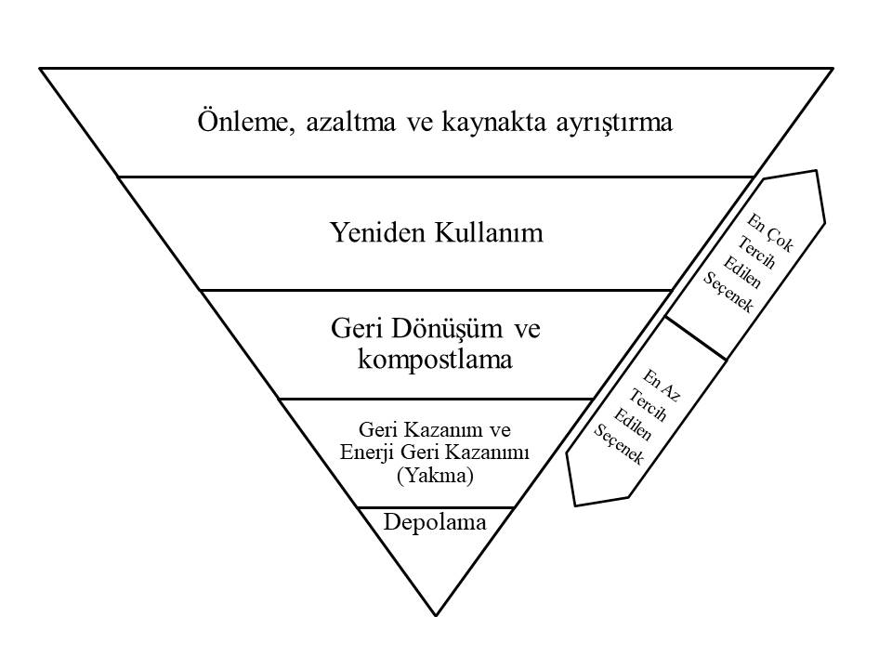

**Kaynak:** Gidarakos vd. (2006); Jibril vd., (2013); T. C. Çevre ve Şehircilik Bakanlığı (2014) ve McDougall vd. (2001)’den türetilmiştir.

Şekil 1’den görüldüğü üzere, EKAY atığın kaynakta önlenmesi ve azaltılması, bunun mümkün olmadığı durumlarda ise atıkların yeniden kullanım, geri dönüşüm ve kazanım gibi uygulamalarla değerlendirilerek yönetilmesine dayanan bütünleşik bir sistem anlayışıdır (Bilgili, 2021). Şekil 1’de sunulan EKAY hiyerarşisinde yer alan uygulamaların açıklamaları Tablo 1’de sunulmuştur.

**Tablo 1. EKAY Uygulamaları**

|  |  |
| --- | --- |
| **Uygulama** | **Açıklama** |
| Atık Önleme | Ürünlerin faydalı ömürlerinin uzatılması, yeniden kullanımının sağlanması ve toksik özelliklerinin azaltılması yoluyla atık haline dönüşümünden önce alınması gereken tedbirleri ifade eder. |
| Atık Azaltımı | Üretim sürecinde hammadde/kaynak kullanımının azaltılması, gereksiz tüketimin önlenmesi ve atığın miktar, hacim ve toksik özelliklerinin azaltılmasına yönelik tedbirler bütününü kapsamaktadır. |
| Yeniden Kullanım | Bir ürünün tamamının veya atık haline gelmeyen bileşenlerinin üretildiği şekle uygun, aynı ya da benzer bir amaç için kullanılmasıdır. |
| Geri Dönüşüm | Atıkların malzeme/hammadde olarak kullanılabilmesi için yapılan işlemlerdir. |
| Kompostlama | Organik atıkların, ortamdaki oksijen kullanılarak mikroorganizmalar tarafından çürütülmesi işlemidir. |
| Geri Kazanım | Atıkların üretim ve tüketim süreçlerinde kullanılan malzemeleri ikame etmek üzere hazırlanmasına yönelik işlemlerdir. |
| Enerji Geri Kazanımı | Atıkların çürütme veya termal yöntemlerle yakılarak yakıt, ısı veya elektrik enerjisi üretilmesi süreçleridir. |
| Nihai Bertaraf (Depolama) | Atık yönetim sistemleri tarafından faydalanılamayacak atıkların belirlenmiş teknik standartlar doğrultusunda depolanmasıdır. |

**Kaynak:** T. C. Çevre ve Şehircilik Bakanlığı (2014); Tchobanoglous vd. (2002).

EKAY ile ilgili verilen bilgiler bir bütün olarak değerlendirildiğinde, söz konusu sistemin başarıya ulaşabilmesinin, atık yönetim zincirinde yer alan bütün paydaşların aynı amaç doğrultusunda birlikte hareket etmesine bağlı olduğu belirtilmelidir.

Kentleşme, sanayileşme, nüfus artışı ile üretim ve tüketim kalıplarında yaşanan değişimler göz önüne alındığında, sürdürülebilirliğin sağlanabilmesi adına atık ortaya çıkarmayan ekonomik ve sosyal yapılara duyulan ihtiyaç giderek atmaktadır. Bir başka deyişle, atıkları yönetmek yerine, atık ortaya çıkarmayan bir toplumsal yapının inşa edilmesi gerekmektedir. Bu doğrultuda, günümüzde sıfır atık yaklaşımı olarak nitelenen anlayışın önemi daha da artmaktadır.

**2. Sıfır Atık Yaklaşımı**

Katı atıkların enerji üretimi amacı ile yakılması atıkların miktar ve hacimlerinde düşüşlere yol açarak depolama alanlarına duyulan ihtiyacı azaltsa da, yakma işleminden kaynaklanan dioksin gazları hava, su ve toprak gibi alıcı ortamlara karışarak yeni çevresel problemlerin yaşanmasına neden olmaktadır (Abdoli vd., 2016). Dolayısıyla atık yönetiminin çevre üzerinde negatif dışsallıklar yaratmayacak bir şekilde yeniden dönüştürülmesi gerekmektedir. Bu dönüşüme duyulan ihtiyaç, ürünün yaşam döngüsü boyunca ortaya çıkan atık miktarının en aza indirilmesi ve buna bağlı olarak geri dönüştürülen ürün miktarının en çoğa çıkarılmasına yönelmeyi gerektirmiş ve günümüzde SAY olarak nitelenen stratejinin 1970’li yıllardan itibaren yaygınlaşmasına yol açmıştır (Khattab & El Haggar, 2016).

SAY’ın temel mantığı, atık meydana geldikten sonra onun yönetilmesi değil, atık ortaya çıkarmayan üretim ve tüketim süreçlerinin oluşturulmasıdır (Fujita & Hill, 2007). Bu bağlamda SAY, ekonomik etkinlikler sonucu üretilen atıkların yönetilmesi yerine, atık oluşumunun engellenmesi ve yakma/depolama uygulamalarının negatif dışsallıklarının minimize edilmesini amaçlayan bütüncül bir tasarım felsefesidir (Curran & Williams, 2012). Başka bir ifadeyle SAY, atıkların yakma ve depolama alanlarına yönlendirildiği sistemin yeniden tasarlanması (Edgerly & Borelli, 2007), atık oluşumunun kaynağında önlenmesi/azaltılması ve bu mümkün olmadığında, atıkların %100’nün işlenmesine odaklanan bir kaynak yönetim anlayışıdır (Uz Zaman & Lehmann, 2011).

Atıkların yeniden kullanılması, işlenmesi ve kompostlanması gibi uygulamalarla yeni hammadde ihtiyacının azaltılması ve bütün doğal kaynakların korunması amacını taşıyan SAY’ın (Edgerly & Borelli, 2007), çevresel, ekonomik ve toplumsal birtakım faydaları söz konusudur. Bu faydalar aşağıda sıralanmıştır (Pietzsch vd., 2017; Khattab & El Haggar, 2016):

* Çevre ve halk sağlığı risklerinin en aza indirilmesi ve çevresel restorasyon maliyetlerinin azaltılması,
* Bireylerin yaşam tarzlarında daha az atık ortaya çıkaracak ürünlere yönelmesinin teşvik edilmesi,
* Atıklardan ekonomik bir değer yaratılması, atık sektörünün paydaşları arasında iletişimin kurulması ve yeni istihdam alanlarının yaratılması,
* Atıkların azaltılması ve yeniden kullanımının sağlanması yoluyla firmaların kârlılığının artırılması; geri dönüştürülmüş malzemelerin kullanılarak atıklardan katma değer yaratılması,
* Atık depolama alanlarına duyulan ihtiyacın azaltılması,
* Üretim ve tüketimde kullanılacak yeni hammadde ve kaynak arayışlarının azaltılması,
* Sera gazı emisyonlarının azaltılması ve ürünlerde daha az toksik madde kullanılması,
* Sıfır atık üretim sürecinin eko-verimlilik sağlayan yapısı ve geri dönüşüm uygulamaları aracılığıyla enerji tüketiminin azaltılması,
* Ürünlerin atık haline gelme sürecini uzatacak uygulamaların hayata geçirilmesi.

SAY’ın yukarıda verilen faydaları dikkate alındığında, bu yaklaşımın başarıya ulaşabilmesi atık miktarının azaltılması ve buna rağmen ortaya çıkan atıkların birer kaynağa dönüştürülmesi ile doğrudan bağlantılıdır (Lee vd., 2020). SAY’ın faydalarını maksimuma çıkarmak ve nihai olarak atık üretmeyen bir toplumsal yapının inşa edilebilmesi, belirlenmiş hedefler doğrultusunda uygulamaların önceliklendirilmesini gerektirmektedir. Bu bağlamda, EKAY’da olduğu gibi SAY’da da birtakım atık hiyerarşilerinden söz etmek mümkündür. Şekil 2’de SAY hiyerarşisi sunulmuştur.

**Şekil 2. SAY Hiyerarşisi**

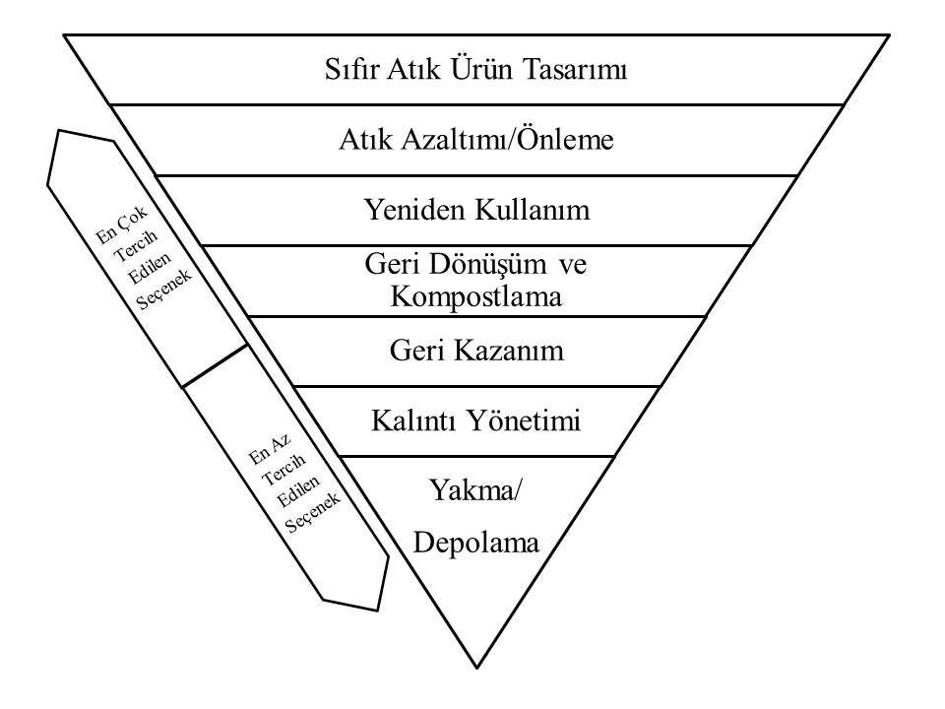

**Kaynak:** Simon (2019) ve Zero Waste International Alliance (2018)’den türetilmiştir.

Şekil 2’de sunulduğu üzere, SAY tasarım aşamasından itibaren ürünlerin atık ortaya çıkarmayacak biçimde tasarlanmaları ve yeniden kullanılabilme özelliklerini ön planda tutarak atığın kaynağında azaltılması/önlenmesi anlayışına dayanmaktadır. Bu bağlamda sıfır atık ürün tasarımı, ürünlerin faydalı ömürlerinin uzatılabilmesi adına tamir edilebilir, yeniden kullanılabilir ve geri dönüştürülebilir nitelik taşıması, bunun mümkün olmaması durumunda ise kolayca geri kazanılabilir veya doğal süreçlerle beslenebilir özelliklerinin bulunmasına vurgu yapar (Uz Zaman, 2014; Kahraman ve Sarı, 2017). Başka bir deyişle, sıfır atık ürün tasarımı, ürünlerin imalatı için ayrılan kaynakların tamamının kullanılması ve üretim kaynaklı atık miktarının azaltılmasının yanında (Carrico & Kim, 2014) ürünlerin yeniden kullanılabilir özellik taşımasıyla tüketim süreçlerinden kaynaklı atıkların da azaltılmasına dayanan bir tasarım felsefesidir. Kalıntı yönetimi ise SAY hiyerarşisinin tercih edilen uygulamalarıyla işlenemeyen/değerlendirilemeyen atıkların incelenerek azaltılmasının yollarının aranması ve yakma ve depolama alanlarına yönlendirilen atık miktarının azaltılması için yeniden planlamaların yapılmasıdır (Simon, 2019; Zero Waste International Alliance, 2018; Bilgili, 2020a). Özetle SAY hiyerarşisi, ürünlerin yaşam döngüleri boyunca atık ortaya çıkarmayacak şekilde üretilmeleri için bir yol haritası sunmaktadır (Bilgili, 2021).

Bir bütün olarak değerlendirildiğine SAY, atığın kaynakta azaltılabilmesi/önlenebilmesi ve atık ortaya çıkmayan aşama olarak kabul edilen yeniden kullanım uygulamalarının yaygınlaştırılmasına yönelik politikaların geliştirilmesi, ortaya çıkan atıkların ise depolama ve yakma alanlarına yönlendirilmesi yerine geri dönüşüm ve kazanım uygulamalarıyla işlenerek kaynakların korunmasını amaçlayan bir anlayıştır (Bilgili, 2020b). Bu bağlamda SAY’ın EKAY’a göre daha bütüncül bir bakış açısına sahip olduğu ve atıkları yönetmek yerine atık üretimini engellemeye yönelik bir felsefeyi temsil ettiği belirtilmelidir.

**3. Entegre Katı Atık Yönetimi ve Sıfır Atık Yaklaşımlarının Karşılaştırılması**

Çalışmanın bu bölümünde atık yönetiminde yaygın bir şekilde benimsenen EKAY ve SAY belirlenmiş değişkenler açısından önce benzerlikleri, sonra da farklılıkları kapsamında karşılaştırılmıştır.

**3.1. Benzerlikler**

Herhangi bir kişinin işine yaramadığı veya yaramayacağı gerekçesi ile elden çıkartmak istediği nesneleri ifade eden atık kavramı, geleneksel olarak iyi ve kötü ayrımında “kötü” kategorisinde değerlendirilmektedir (Marshall & Farahbakhsh, 2013). Buna karşın EKAY ve SAY açısından atıklar, üretim ve tüketim etkinliklerinde yararlanılabilecek kaynaklar olarak görülmekte ve onlardan en üst düzeyde yararlanmanın yolları aranmaktadır. Dolayısıyla her iki atık yönetim anlayışının atıklara yönelik geleneksel bakış açısında köklü bir değişim yarattığı belirtilmelidir.

EKAY ve SAY atık miktarının azaltılarak çevre ve halk sağlığı risklerinin minimize edilmesi (Pietzsch vd., 2017; Khattab & El Haggar, 2016; Khoshbeen vd., 2020) açısından da benzerlik göstermektedir. Ayrıca atık miktarının azaltılması hem doğal kaynaklar üzerinde kurulan baskının hem de çevresel yenileme maliyetlerinin azaltılması konusunda da fırsatlar sunmaktadır.

Atık yönetimi, ekonomiden sağlığa, hukuktan mühendisliğe, kamu yönetiminden planlamaya kadar pek çok disiplini ilgilendiren çok boyutlu bir konudur. Bu noktada EKAY ve SAY, atık yönetiminin sadece teknik bir mesele olarak görülmemesi bağlamında da benzerlik göstermektedir.

EKAY ve SAY kapsamında belirlenmiş hedeflere ulaşılabilmesi, atık üreten her bir birimin sistemle bütünleşmesini ve amaçlar doğrultusunda çaba göstermesini gerektirmektedir. Bu bağlamda EKAY ve SAY’ın paydaş katılımını ön plana çıkaran yapıları (Khoshbeen vd., 2020; Pietzsch vd., 2017) arasında bir paralellik söz konusudur.

Atık miktarının kaynakta azaltılması ve önlenmesi, atığın yeniden kullanılması, geri dönüştürülmesi, kompostlanması ve geri kazanılması (enerji geri kazanımı dâhil) hem EKAY’da hem de SAY’da yer alan ortak uygulamalardır. Bu çerçevede, her iki anlayışın tercih edilen uygulamalar noktasında da birtakım benzer noktalara sahip olduğu görülmektedir. Atık yönetiminde başvurulan uygulamalar açısından belirli benzerlikler olmasına rağmen EKAY ve SAY arasında bazı farklılıklar da söz konusudur.

**3.2. Farklılıklar**

SAY tasarım aşamasından itibaren ürünlerin atık ortaya çıkarmayacak şekilde dizayn edilmeleri yoluyla atığın kaynağında azaltılması, önlenmesi ve yeniden kullanılması anlayışına dayanmaktadır. EKAY’ın hiyerarşik yapısında ise, ürünlerin tasarım ve imalat süreçlerini doğrudan ele alan bir aşama bulunmamaktadır. Bu bağlamda, EKAY’ın ortaya çıkan atıklar nasıl yönetilir, öte yandan SAY’ın atık oluşumu nasıl engellenir sorularına yanıt aramaya yöneldiği ifade edilmelidir. Bir başka deyişle, nihai amaçları atık miktarının azaltılarak çevre ve halk sağlığı risklerinin minimize edilmesi olan EKAY ve SAY arasında ürünlerin tasarım aşamalarının doğrudan dikkate alınıp alınmaması bağlamında farklılıklar bulunmaktadır.

SAY ve EKAY arasındaki bir diğer önemli uygulama farklılığı, atık yönetim sistemleri açısından daha fazla değerlendirilemeyen/işlenemeyen atıklarla ilgilidir. Şöyle ki, SAY’ın hiyerarşik yapısında yer alan kalıntı yönetimi, değerlendirilemeyen/işlenemeyen atıkların incelenerek azaltılmasına yönelik planlamaların yapılmasını gerektirmektedir (Simon, 2019; Zero Waste International Alliance, 2018; Bilgili, 2020a). Bu aşama yakma ve depolama alanlarına yönlendirilecek atık miktarının azaltılmasını sağlayacağı gibi sıfır atık ürün tasarımının bütün üretim süreçlerinde hâkim olmasını zamanla sağlayabilecek niteliktedir. EKAY’da ise, atık yönetim sistemleri tarafından değerlendirilemeyen/işlenemeyen atıklar yakma ve depolama alanlarına yönlendirilmektedir. Dolayısıyla EKAY’ın yakma ve depolama alanlarına yönelik ihtiyacı SAY’a göre daha fazla artırdığı belirtilmelidir.

EKAY ve SAY’ın çeşitli değişkenler kapsamında karşılaştırılması sonucu tespit edilen benzerlik ve farklılıklara ilişkin bulgular Tablo 2’de özet bir şekilde sunulmuştur

**Tablo 2. EKAY ve SAY’ın Karşılaştırılması**

|  |  |  |
| --- | --- | --- |
| **Değişkenler** | **EKAY** | **SAY** |
| Atığın kaynakta azaltılması ve önlenmesi | **+** | **+** |
| Atıkların birer kaynak olarak görülmesi ve değerlendirilmesi | **+** | **+** |
| Çevre ve halk sağlığı risklerinin en aza indirilmesi | **+** | **+** |
| Atık sorunu ve yönetiminin çok boyutlu yapısının dikkate alınması | **+** | **+** |
| Paydaş katılımına imkân vermesi | **+** | **+** |
| Yeniden kullanım, geri dönüşüm, kompostlama, geri kazanım ve enerji geri kazanımı uygulamalarına yer verilmesi | **+** | **+** |
| Ürün tasarım süreçlerine ilişkin uygulamalara yer verilmesi | **-** | **+** |
| Kalıntı yönetiminin uygulanması | **-** | **+** |

Bir bütün olarak değerlendirildiğinde, SAY’ın sıfır atık ürün tasarımı ve kalıntı yönetimi uygulamaları ile yakma ve depolama aşamalarını atık yönetim sistemlerinin dışına çıkarmayı amaçlayan bakış açısının EKAY’dan daha kapsamlı ve bütüncül bir perspektife sahip olduğu ifade edilmelidir.

**Sonuç**

Nüfusun giderek kentleşmesi ve üretim-tüketim kalıplarında yaşanan değişiklikler, kentsel alanlarda büyük miktarda katı atıkların ortaya çıkmasına neden olmuştur. Kentsel katı atıkların çevre ve halk sağlığı açısından taşıdığı risklerin en aza indirilmesi ve sürdürülebilir ekonomik ve toplumsal yapıların inşa edilebilmesi amacıyla EKAY ve SAY günümüzde yaygın bir şekilde benimsenmiş atık yönetimi anlayışlarıdır. EKAY ve SAY’a yönelik literatür incelendiğinde, anılan atık yönetim anlayışları arasında birtakım benzerlikler ve farklılıkların olduğu görülmüştür.

EKAY ve SAY arasındaki benzerlikler; her iki yaklaşımda da atığın kaynakta azaltılması/önlenmesi, atıkların değerli birer kaynak olarak görülmesi, çevre ve halk sağlığı risklerinin minimize edilmesi, atık sorunu ve yönetiminin çok boyutlu yapısının dikkate alınması, paydaş katılımının sağlanması ve yeniden kullanım, geri dönüşüm ve geri kazanım gibi uygulamalara yer verilmesi şeklinde tespit edilmiştir.

SAY’ın hiyerarşik yapısında yer alan sıfır atık ürün tasarımı ve kalıntı yönetimi basamaklarının EKAY’da yer almaması temel farklılık noktalarını oluşturmaktadır. Kalıntı yönetimi, atıklardan daha fazla yararlanmanın yollarının arandığı bir aşamayı temsil ettiği için yakma ve depolama alanlarına yönlendirilecek atık miktarının azaltılmasının yanında, sıfır atık ürün tasarımının bütün imalat süreçlerinde dikkate alınmasını sağlama potansiyeli de taşımaktadır.

SAY ve EKAY’a ilişkin verilen bilgiler bir arada değerlendirildiğinde, SAY’ın EKAY’a göre daha bütüncül bir bakış açısına sahip olduğu ve atıkları yönetmek yerine atık oluşumunu engellemeye yönelik bir atık yönetim felsefesini temsil ettiği belirtilmelidir.

**Kaynakça**

Abdoli, M. A., Rezaei, M. & Hasanian, H. (2016). Integrated solid waste management in megacities. *Global Journal of Environmental Science and Management*, 2(3), 289-298. <https://doi.org/10.7508/GJESM.2016.03.008>

Anand, S. (2010). *Solid waste management*. New Delhi: Mittal Publications.

Asefi, H., Shahparvari, S. & Chhetri, P. (2020). Advances in sustainable integrated solid waste management systems: Lessons learned over the decade 2007-2018. *Journal of Environmental Planning and Management*, 63(13), 2287-2312. <https://doi.org/10.1080/09640568.2020.1714562>

Bilgili, M. Y. (2020a). Sıfır atık: Çevre odaklı bir yaklaşım*. İller ve Belediyeler Dergisi*, 870, 52-55.

Bilgili, M. Y. (2020b). Katı atık yönetiminde kullanılan bazı kavramlar ve açıklamaları. *Avrasya Terim Dergisi*, 8(2), 88-97. <https://doi.org/10.31451/ejatd.773288>

Bilgili, M. Y. (2021). Kentsel katı atık yönetimi. In Akyüz, E. (Ed.), *Farklı boyutlarıyla kent ve kentleşme* (pp. 228-246), Çanakkale: Paradigma Akademi.

Carrico, M. & Kim, V. (2014). Expanding zero-waste design practices: a discussion paper. *International Journal of Fashion Design, Technology and Education*, 7(1), 58-64. <https://doi.org/10.1080/17543266.2013.837967>

Curran, T. & Williams, I. D. (2012). A zero waste vision for industrial networks in Europe. *Journal of Hazardous Materials*, 207-208, 3-7. <https://doi.org/10.1016/j.jhazmat.2011.07.122>

Edgerly, J. ve Borrelli, D. (2007). *Moving toward zero from waste management to resource recovery*. Montpelier: Toxic Action Center.

ElSaid, S. & Aghezzaf, EH. (2018). A progress indicator-based assessment guide for integrated municipal solid-waste management systems. *Journal of Material Cycles and Waste Management*, 20, 850-863. <https://doi.org/10.1007/s10163-017-0647-8>

Fujita, K. & Hill, R. C. (2007). The zero waste city: Tokyo’s quest for a sustainable environment. *Journal of Comparative Policy Analysis*, 9(4), 405-425. <https://doi.org/10.1080/13876980701674225>

Gidarakos, E. Havas, G & Ntzamilis, P. (2006). Municipal solid waste composition determination supportingthe integrated solid waste management system in the Island of Crete. *Waste Management*, 26(6), 668-679. <https://doi.org/10.1016/j.wasman.2005.07.018>

Goel, S. (2017). Solid and hazardous waste management: An introduction. In Goel, S. (Ed.), *Advances in solid and hazardous waste management* (pp. 1-28), Cham: Springer.

Jibril, J. D., Sipan, İ., Sapri, M., Shika, S. A., Isa, M. & Abdullah, S.(2012). 3R’s critical success factor in solid waste management system for higher educational institutions. *Procedia-Social and Behavioral Sciences*, 65, 626-631. <https://doi.org/10.1016/j.sbspro.2012.11.175>

Kahraman, C. & Sarı, İ. U. (2017). Introduction to intelligence techniques in environmental management. In Kahraman C., & Sari İ. (Eds), *Intelligence* *Systems in Environmental Management: Theory and Applications* (pp. 1-18). Cham: Springer.

Khattab, M. & El Haggar, S. (2016). Beyond zero waste concept: A revolution for sustainable community*. International Journal of Sustainable Water & Environmental Systems*, 8(1), 13-19.

Khoshbeen, A. R., Logan, M. & Visvanathan, C. (2020). Integrated solid‑waste management for Kabul City, Afghanistan. *Journal of Material Cycles and Waste Management*, 22, 240-253. <https://doi.org/10.1007/s10163-019-00936-z>

Kızıltaş, Ş., Alakaş, H. M. & Eren, T. (2020). Collection of recyclable wastes within the scope of the Zero Waste project: Heterogeneous multi-vehicle routing case in Kirikkale. *Environmental Monitoring and Assessment*, 192, Article Number: 490 (2020), <https://doi.org/10.1007/s10661-020-08455-3>

Koroneos, C. J. & Nanaki, E. A. (2012). Integrated solid waste management and energy production-a life cycle assessment approach: The case study of the city of Thessaloniki. Journal of Cleaner Production, 27, 141-150. <https://doi.org/10.1016/j.jclepro.2012.01.010>

Lee, R. P., Meyer, B., Huang, Q. & Voss, R. (2020). Sustainable waste management for zero waste cities in China: potential, challenges and opportunities. *Clean Energy*, 4(3), 169-201. <https://doi.org/10.1093/ce/zkaa013>

Marshall, R. E. & Farahbakhsh, K. (2013). Systems approaches to integrated solid waste management in developing countries. *Waste Management*, 33(4), 988-1003. <https://doi.org/10.1016/j.wasman.2012.12.023>

McDougall, F. R., White, P. R., Franke, M. & Hindle, P. (2001).Integrated solid waste management: A life cycle ınventory. Oxford: Blackwell Science.

Memon, M. A. (2010). Integrated solid waste management based on the 3R approach. *Journal of Material Cycles and Waste Management*, 12, 30-40. <https://doi.org/10.1007/s10163-009-0274-0>

Menikpura, S. N. M., Sang-Arun, J. ve Bengtsson, M. (2013). Integrated solid waste management: An approach for enhancing climate co-benefits through resource recovery. *Journal of Cleaner Production*, 58, 34-42. <https://doi.org/10.1016/j.jclepro.2013.03.012>

Morrissey, A. J. & Browne, J. (2004). Waste management models and their application to sustainable waste management. *Waste Management*, 24(3), 297-308. <https://doi.org/10.1016/j.wasman.2003.09.005>

Simon, J. M. (2019). *A zero waste hierarchy for Europe new tools for new times: From waste management to resource management*. https://zerowasteeurope.eu/2019/05/a-zero-waste-hierarchy-for-europe/ (25.10.2020).

T. C. Çevre ve Şehircilik Bakanlığı. (2014). *Düzenli depolama tesisleri saha yönetimi ve işletme kılavuzu.* <https://webdosya.csb.gov.tr/db/destek/editordosya/Duzenli_Depolama_Tesis_Saha_Yon_ve_isletme_kilavuzu.pdf> (21.09.2020).

Tchobanoglous, G., Kreith, F. & Williams, M. E. (2002). Introduction, waste generation and management in a technological society. In Tchobanoglous, G. & Kreith, F. (Ed.), *Handbook of solid waste management* (pp.1.1-1.27), McGrawHill Handbooks.

Tsai, F. M., Bui, TD., Tseng, ML., Wu, KJ., Chiu, A. SF. (2020). A performance assessment approach for integrated solid waste management using a sustainable balanced scorecard approach. *Journal of Clenaer Production*, 251, 1-16. <https://doi.org/10.1016/j.jclepro.2019.119740>

Uz Zaman, A. & Lehmann, S. (2011). Challenges and opportunities in transforming a city into a zero waste city. *Challenges*, 2, 73-93. <https://doi.org/10.3390/challe2040073>

Uz Zaman, A. (2014). Identification of key assessment indicators of the zero waste managament systems. *Ecological Indicators*, 36, 682-693. https://doi.org/10.1016/j.ecolind.2013.09.024

Zero Waste International Alliance (2018). *Zero waste hierarchy of highest and best use 7.0*. http://zwia.org/zwh/ (25.010.2020).

1. Dr. Öğr. Üyesi, Karadeniz Teknik Üniversitesi, İktisadi ve İdari Bilimler Fakültesi, Kamu Yönetimi Bölümü, [mybilgili@ktu.edu.tr](mailto:mybilgili@ktu.edu.tr), ORCID: <https://orcid.org/0000-0002-6062-8858>